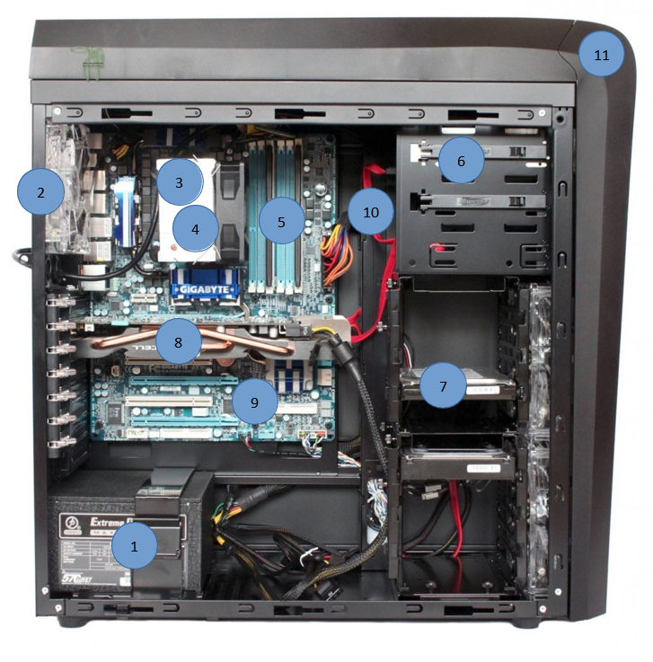

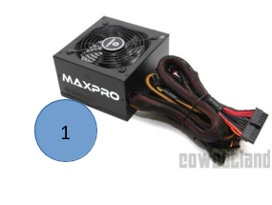Nom : Alimentation

Fonction : En mode de courant constant, l'alimentation se comporte comme une source de courant et maintient le courant constant alors que la tension de sortie varie. Si une charge dépasse une résistance de conformité et une limite de courant ou de tension, l'alimentation commence à fonctionner de manière conforme.

Inventaire 1

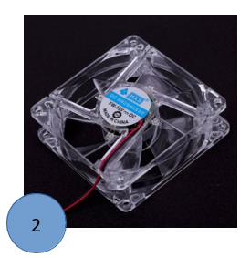

Nom : Ventilateur Boitier

Fonction : Mantenir la temperature Ideal

Inventaire : 3

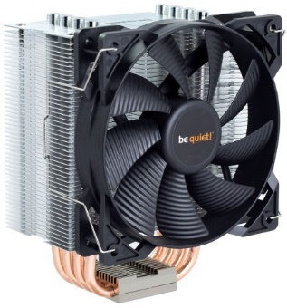

3

Nom : Ventirad

Fonction : Mantenir la temperature Ideal

Inventaire :

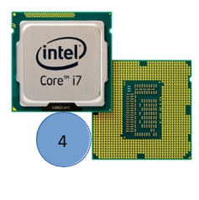Nom : Processeur

Fonction :

Le processeur est le cerveau de votre ordinateur. Il interprète et exécute les consignes reçues en langage binaire. Votre processeur est très utile pour le fonctionnement des programmes et l'affichage de votre écran. On note quatre points majeurs de fonctionnement :

La recherche de l'instruction ;

L'interprétation des champs opérants et des codes des opérations ;

L'exécution du programme ;

L'écriture du résultat.

Le processeur (CPU) sert aussi à échanger les données entre les différents composants de l'ordinateur et ceux installés dans le boîtier de l'ordinateur :

Le disque dur ;

La mémoire vive ;

La carte graphique.

Grâce à lui, plusieurs programmes sont interprétés, coordonnés puis exécutés.

Inventaire :

Nom : Memoire vive (RAM)

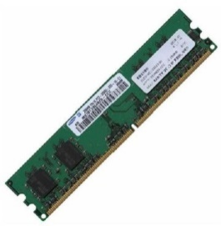

5

Fonction :

La mémoire vive, parfois abrégée avec l'acronyme anglais RAM (Random Access Memory), est la mémoire informatique dans laquelle peuvent être enregistrées les informations traitées par un appareil informatique. On écrit mémoire vive par opposition à la mémoire mortea.

Inventaire :2

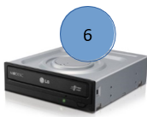

Nom Le lecteur/graveur

Fonction : Un graveur de cédérom (CD) ou de DVD-Rom (DVD) est un périphérique permettant de lire ou d'écrire sur un cédérom ou un DVD-Rom. Un graveur peut être ou non réinscriptible (CD-RW ou DVD-RW).

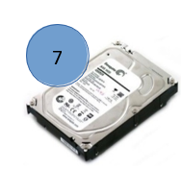Inventaire :1

Nom : Disque Dur

Fonction : Le disque dur interne (ou hard drive en anglais) est un composant de l'ordinateur qui a pour mission de stocker toutes les données de votre PC

Inventaire 1

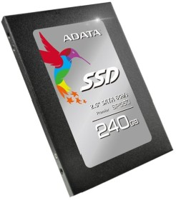

Nom : SSD

Fonction :

Les SSD (Solid State Drive) sont une technologie de stockage pour ordinateur récente. Ils utilisent de la mémoire flash pour lire et écrire numériquement les données. Étant donné qu'ils n'ont pas à rechercher mécaniquement les données, les SSD offrent des temps de démarrage et de chargement quasi instantanés.

Inventaire

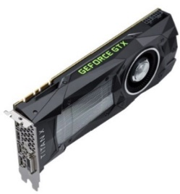

8

 Nom : Carte Graphique

Fonction : La carte graphique convertit les données numériques en données graphiques pour en permettre l'affichage : elle transmet les images qu'elle a en mémoire sur les écrans. La carte graphique adapte l'image en fonction du type d'écran mais aussi de la configuration d'écran et d'affichage.

Inventaire :

Nom : Carte Mère

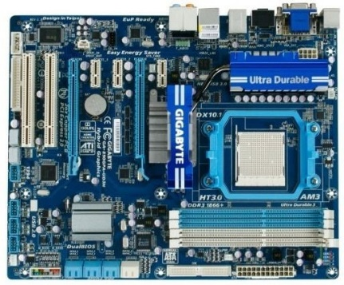

9

Fonction :La carte mère centralise la prise en charge de la RAM (ou mémoire vive), la lecture du disque dur, l'utilisation du processeur. Son rôle est également essentiel dans la reconnaissance et la compatibilité de la carte graphique.

Inventaire :

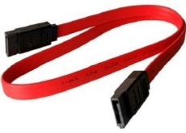

10

Nom : SATA

Fonction : Serial Advanced Technology Attachment, also known as Serial ATA or SATA, enables mass storage devices, such as hard drives and optical drives, to communicate with the motherboard using a high-speed serial cable over two pairs of conductors.

Inventaire :

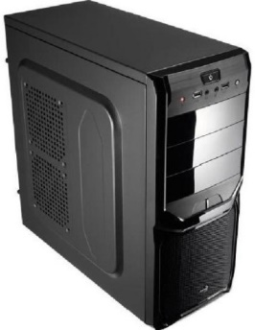

Nom : Boitier

Fonction :Le boîtier (ou châssis) de l’ordinateur est le squelette métallique abritant ses différents composants internes. Les boîtiers ont par ailleurs d’autres utilités telles que l’isolement phonique ou la protection contre les rayonnements électromagnétiques.

Inventaire :